YAŞADIĞIMIZ YER
ÇEVRE
Çevre, insanların ve diğer canlıların yaşamları boyunca ilişkilerini sürdürdükleri, karşılıklı olarak etkileşim içinde bulundukları fiziki, biyolojik, sosyal, ekonomik ve kültürel ortamdır. Kısaca çevre,
insan ve diğer canlıların içinde yaşadığı ortamdır.
Yönler
Yön, bir yerin başka bir yere göre bulunduğu konuma denir.
Yönler güneşin doğuşu ve batışına göre belirlenir.Güneşin doğduğu taraf doğu, battığı taraf batıyı
gösterir. Buna göre sağ kolumuzu güneşin doğduğu yere uzatırsak doğuyu, sol kolumuz batıyı, önümüz kuzeyi, arkamız güneyi gösterir.
Yönler günlük hayatta özellikle coğrafya ve denizcilikte kullanılır.

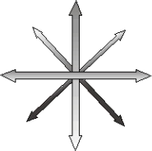
ANA YÖNLER:
1. Doğu
2. Batı
3. Kuzey
4. Güney

ARA YÖNLER:
1. Güneydoğu
2. Güneybatı
3. Kuzeydoğu
4. Kuzeybatı

Yön Belirleme Yöntemleri
1. Pusula İle Yön Belirleme:
Yön bulmanın en kolay ve en doğru şekli pusula kullanmaktır.Pusula, saate
benzer, ortasında hareketli bir ibre bulunur. Bu ibrenin renkli ucu daima kuzeyi gösterir.

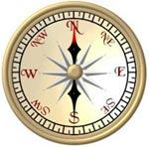
Pusula

Pusulayı Çinliler bulmuştur. Batıda pusulanın bulunması ile coğrafi keşiflere ve yeni kıtaların bulunmasına neden olmuştur.
2. Güneş ile Yön Bulma Yöntemi:
Güneş ile yön bulma yönteminin bir çok yöntemi vardır. Bunlardan birkaçını şöyle
açıklayabiliriz:
Güneş’in doğuş ve batış yönüne göre yönümüzü bulabiliriz. Güneş’in doğduğu yer doğuyu, battığı yer ise batıyı göstermektedir.
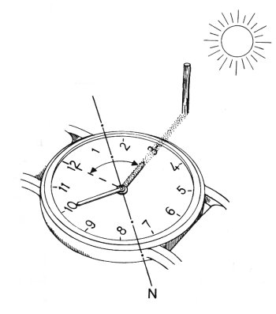
Ayarı doğru bir saatle işe başlar. Önce saatimizin akrebinin güneşe doğru tutarız. 12 sayısı ile akrebin oluşturduğu açının açı ortası ile bize güneyi bildirir. Bu kural kuzey yarımküre için geçerlidir.
Başka bir yöntem ise yere dik olarak çakılan bir sopanın
saat 12.00’deki gölgesi, kuzey yarımkürede sopanın tam dibine düşmez, biraz kayar. Sopanın gölgesinin düştüğü yön bize kuzeyi gösterir.Güney yarımkürede ise bunun tam tersi olur. Saat 12’de ekvator da dikilen bir sopanın gölg
esi olmaz.

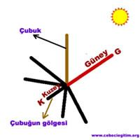
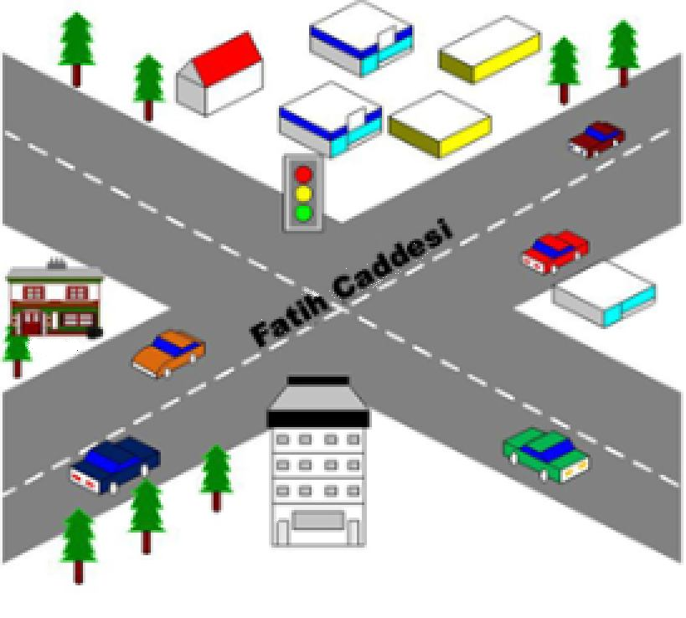
3. Çubuk Yöntemi:
1m uzunluğunda bir çubuğu yere diker, daha sonra gölgesini izleriz.Gölgenin en kısa olduğu öğle vakitlerinde yönü kuzeyi gösterir.
Bir başka çubuk yöntemi ise; öğle vaktini beklemeden
çubuk gölgesinin ilk yerini işaretleriz. Zaman geçtikçe gölgenin
yönü de değişecektir. İlk gölge noktasına sol, ikinci gölge noktasına sağ ayağımızı basarız. Bu duruşumuzla yüzümüz veya önümüz kuzeyi gösterir.Yine bu anda sol ayağımızı bastığımız yerden sağ ayağımızı bastığımız yere çizilen doğru doğuyu gösterir.

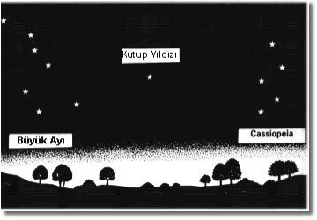
4. Kutup Yıldızı İle Yön Bulma Gece gökyüzüne baktığımızda birçok irili ufaklı yıldız görürüz. Kutup Yıldızı yada Kuzey Yıldızı dediğimiz yıldız sürekli kuzeyi gösterir. Bu yıldıza yerini değiştirmediği için Demirkazık da denir
Gece gökyüzüne baktığımızda Küçükayı takım yıldızının sağ tarafında Kutup Yıldızı’nı görürüz.Kutup Yıldızı aynı zamanda Küçükayı kümesinin de 1. yıldızıdır. Yüzümüzü Kutup Yıldızı’na dönersek önümüz kuzey, arkamız güney, sağımız, doğu, solumuz batıyı gösterir.
5. Karınca Yuvalarına Bakarak Yön Bulma:
Yaz mevsiminde yönümüzü bulabileceğimiz bir yöntemdir. Karınca yuvalarının ağzı güneyi gösterir. Toprak yığını da kuzeyi gösterir.
6. Ağaç ve Taşlardaki Yosunlara Bakarak Yön Bulma:
Taşların ve ağaçların yosun tutmuş yüzeyleri daima kuzeyi gösterir.
7. Minarelere Bakarak Yön Bulma Yöntemi:
Camilerde minarenin karşısındaki giriş kapsı kuzeyi gösterir. Minarelerde şerefeye açılan kapılar güneye bakar.
8. Mezar Taşlarına Bakarak Yön Bulma Yöntemi:
Müslüman mezar taşlarında baş taraf batıyı, ayaklar doğuyu gösterir.
KROKİ
Kroki, bir yerin kuş bakışı görünüşünün kabataslak (göz
kararı) küçültülerek kağıt üzerine çizilmesidir.
▪ Kroki çizilirken yönlere dikkat edilir.Krokinin çizildiği kağıdın bir köşesine kuzey-güney doğrultusunu gösteren bir ok konulur.
▪ Krokide ölçek yoktur.Kroki ile plan arasındaki en belirgin fark planın belirli bir ölçeğe göre çizilmesidir. Krokide ise ölçek kullanılmaz.
▪ Kroki günlük yaşantımızda çok kullandığımız
çizimdir.Okulumuzu,sokağımızı, mahallemizi, köyümüzü tanımada yardımcı olur. Ayrıca aradığımız bir adresi bulmak için de krokiden yararlanırız. Bir arkadaşımıza evimizin adresini basit bir kroki çizerek tarif edebiliriz.
HAVA OLAYLARI
RÜZGÂR: Sıcak hava ile soğuk havanın yer değiştirmesi sonucu oluşan esintidir.
FIRTINA: Rüzgârın hızlı bir şekilde esmesine denir.
YAĞMUR:Bulutlarda oluşan su buharının yeryüzüne su damlacıkları şeklinde düşmesine yağmur
denir.
KAR: Yoğunlaşan su damlalarının havanın soğuk tabaksında kristalleşerek yeryüzüne beyaz bir örtü
biçimde düşen yağış biçimidir.
DOLU: Yağmur damlarlının aniden soğuk bir hava tabakasıyla karşılaşmasıyla oluşan yağmur
damlalarının donmasına dolu denir.
YEL: Hafif esen rüzgâra yel denir.
NEM: Havada bulunan su buharı miktarıdır.
GÖK GÜRÜLTÜSÜ: Şimşek çakmasının peşinden hızla yer değiştiren havanın hareketinden
meydana gelen sestir.
HORTUM: Silindir şeklinde dönerek gezen bir rüzgâr türüdür.Hortum, bulutlardan yere kadar
uzanır. Büyük yıkıcı güce sahip olan bir doğa felâketidir.
SİS: Yatay görüş mesafesini 1km’nin altına düşüren meteorolojik bir olaydır.
ÇİY: Hava buğu durumunda iken sabaha karşı oluşan bitkilerin üzerindeki damlacıklara çiy denir. KIRAĞI: Su buğusunun soğuk havalarda, yerde, bitkiler, ağaçlar ve öteki nesneler üzerinde donmasıyla oluşan ince su damlacıklarına veya kristallerine kırağı denir.
GÖKKUŞAĞI: Güneş ışınlarının yağmur damlalarında veya sis bulutlarında yansıması ve
kırılmasıyla meydana gelen ışık tayfı renklerlinin bir yay biçiminde göründüğü meteorolojik bir olaydır. Gökkuşağında 7 renk bulunur. Bunlar; kırmızı, turuncu, sarı, yeşil, turkuaz, mavi ve mordur.

HARİTA İŞARETLERİ
Haritalarda; yer şekilleri, nehirler, göller, şehirler, deniz ve karalar olduğu gibi gösterilmez. Çeşitli işaretler kullanılır. Haritalarda verilmek istenen bilgiler, haritanın bir köşesinde, bu işaretlerin
ne anlama geldiğini gösteren tabloya yer verilmektedir.Bu tabloya harita anahtarı(lejant) denir. Fiziki haritalarda deniz seviyesine yakın olan yerler yeşil ve yeşilin tonları ile yüksek dağlar
kahverenginin tonlarıyla gösterilir.
Haritalarda genellikle deniz ve göller, mavinin tonlarıyla gösterilmektedir.Derinliği az olan yerler açık mavi ile daha derin yerler koyu mavi ile gösterilir.

Akarsular haritalarda koyu mavi ile gösterilir.

HAVA DURUMU VE İKLİM

➢ Belirli bir yerde ve kısa süre içinde etkin olan atmosfer koşullarına hava durumu denir.

➢ Geniş bölgelerde ve çok uzun zaman için aynı kalan ortalama hava şartlarına iklim denir.

Termometre Barometre Higrometre
Plüviyometre
Havanın sıcaklığını ölçen alettir.

Basıncı ölçen alettir. Havadaki nemi ölçer.

Yağış miktarını ölçer.

Hava tahmin uzmanına meteorolojist denir. Hava hareketlerini inceleyen kuruma Meteoroloji denir.
ÜLKEMİZDE GÖRÜLEN İKLİM TİPLERİ:
Türkiye ılıman kuşak ile subtropikal kuşak arasında yer alır.
Yurdumuzun üç tarafının denizlerle çevrili olması, dağların uzanışı ve yeryüzü şekillerinin çeşitlilik göstermesi farklı iklim türlerinin doğmasına yol açmıştır.
Yurdumuzun kıyı bölgelerinde denizlerin etkisiyle daha ılıman bir iklim özellikleri görülür.

Ülkemizde görülen iklim tipleri :
1. Karasal İklim 3. Akdeniz İklimi
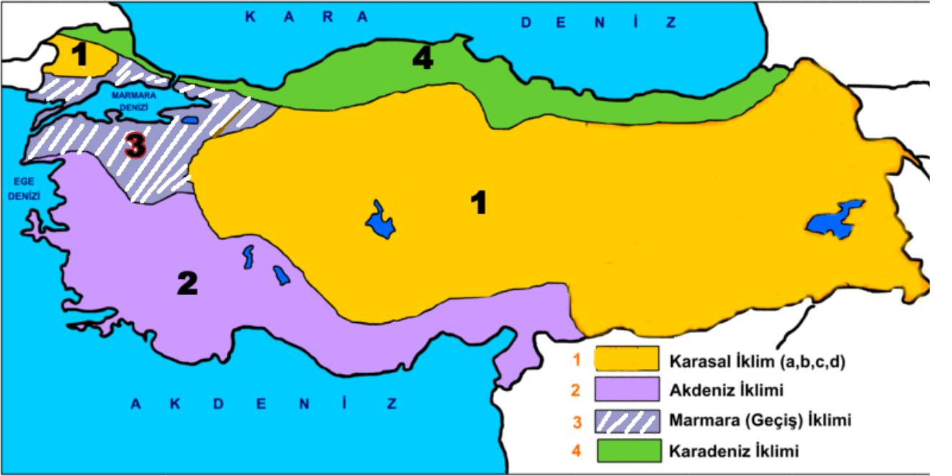
2. Karadeniz İklimi 4. Marmara (Geçiş) İklimi

1. KARASAL İKLİM:
Karasal iklimin özelliği yazlar sıcak ve kurak, kışlar soğuk ve yağışlı geçer.
Yaz ile kış arasında sıcaklık farkı fazladır.Yağışlar genellikle ilkbahar ve sonbahar mevsiminde
gerçekleşmekte, yazın kuraklık egemen olmaktadır. Bu iklim; İç, Doğu ve Güneydoğu Anadolu bölgeleri ile Trakya’nın iç kısmında görülmektedir.
Bu iklimin bitki örtüsü bozkırdır. Orman yönünden fakirdir.
Bozkır:İlkbahar yağışlarıyla yeşeren, yaz kuraklığı ile fazla boy atmadan sararan kuruyan otsu bitki
örtüsüne denir. Yüksek yerlerde yer yer iğne yapraklı ağaçlardan oluşan ormanlar bulunur. Dağ doruklarına yakın yerlerde düşük sıcaklık nedeniyle dağ çayırları yer alır

2. KARADENİZ İKLİM:
Yazlar nispeten serin, kışlar ise kıyı kesiminde ılık yüksek kesimlerde karlı ve soğuk geçer.Her mevsim yağışlı olup su sıkıntısı görülmez. Yaz ile kış arasındaki sıcaklık farkı fazla değildir.
Bu iklim tipi Karadeniz Bölgesi’nin kıyı ve dağların kuzeye bakan kesimleri ile Marmara
Bölgesi’nin Karadeniz kıyı kuşağında etkilidir.
Doğal bitki örtüsünü, kıyı bölümünde geniş yapraklı nemli ormanlar ve yüksek kesimlerde ise
yüksek kesimlerde ise soğuk ve nemli şartlarda yetişen iğne yapraklı ormanlar oluşturur.

3.AKDENİZ İKLİM:
Yazları sıcak ve kurak, kışları ılık ve yağışlıdır.Kıyı kesimlerinde kar yağışı ve don
olayları nadir olarak görülür. Yüksek kesimlerde kışlar karlı ve soğuk geçer.
Bu iklim, Ege Bölgesi’nin büyük bir bölümü ile İç Anadolu’nun batı kesiminde ve
Akdeniz Bölgesi’nde Torosların güneye bakan kesimlerinde etkilidir.
Kıyı kesimlerinin doğal bitkisini kızılçam ve bunların tahrip edildiği yerlerde her zaman yeşil olan makiler oluşturur. Yükseklerde ise iğne yapraklı karaçam, sedir ve köknar ormanları hakimdir.
Maki : Akdeniz ikliminin egemen olduğu bölgelere özgü, ortalama 1-2 metre boyundaki küçük ağaç ya da çalıların oluşturduğu bitki örtüsüdür.

4. MARMARA İKLİMİ:
Marmara Bölgesi’nin kuzey Ege’yi içine alacak şekilde güney kesiminde görülür.
Kışları Akdeniz iklimi kadar ılık, yazları Karadeniz İklimi kadar yağışlı değildir.Karasal iklim kadar kışı soğuk, yazı da kurak geçmemektedir. Bu özelliklerinden dolayı Marmara iklimi; Karadeniz ve Akdeniz İklimleri arasında bir geçiş özelliği göstermektedir.Buna bağlı olarak doğal
bitki örtüsünü alçak kesimlerde Akdeniz kökenli bitkiler, yüksek kesimlerde kuzeye bakan yamaçlarda
Karadeniz bitki topluluğu özelliğindeki ormanları oluşturmaktadır.

DOĞAL VE BEŞERİ UNSURLAR

DOĞAL UNSURLAR:
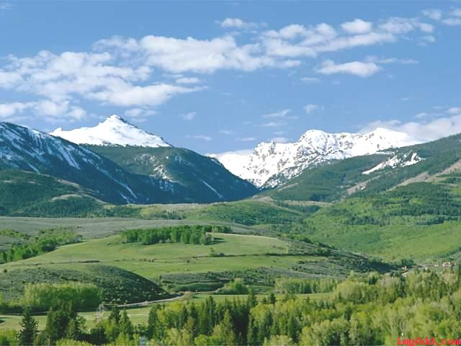
Çevrede kendiliğinden oluşmuş, var oluşunda insanların herhangi bir etkisinin olmadığı unsurlardır. Dağ, tepe, vadi, ova, plato, göl, ada, körfez, koy, yarımada, akarsu, deniz, kayalıklar birer doğal unsurlardır.
DAĞ: Yüksekliği çevresinden 500 m ve üzerinde olan yer şekilleridir.
OVA: Akarsularla fazla yarılmamış, değişik yüksekliklerde olan az eğimli düzlüklerdir.
TEPE: 500 m den küçük olan yüksekliklere tepe denir.
KÖRFEZ: denizlerin karaların içine doğru uzanmasına körfez denir.
KOY: Ağzı kapalı körfeze koy denir.
DENİZ: Yer kabuğunun büyük çukurluklarını dolduran sulara denir.
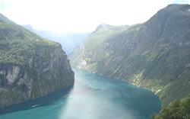
OKYANUS:Kıtaların arasındaki büyük, geniş denizlere okyanus denir. BURUN: Karaların denize doğru uzanmış kısımlarına burun denir. ADA: Dört tarafı denizlerle çevrili kara parçasına ada denir.
YARIM ADA: Üç tarafı denizlerle çevrili olan kara parçasına denir.
VADİ:Akarsuyun içinde aktığı, kaynaktan ağza doğru sürekli inişi
bulunan uzun çukurluklardır.
PLATO(YAYLA):Çevresine göre yüksekte kalmış, derin akarsu vadileriyle
yarılmış düzlüklerdir. Yurdumuzun İç ve Güneydoğu Anadolu Bölgeleri geniş platolarla kaplıdır.
Yurdumuzda Bulunan Bazı Platolar
İç Anadolu Bölgesi: Haymana, Bozok, Cihanbeyli, Obruk platoları
Güneydoğu Anadolu Bölgesi: Gaziantep, Şanlıurfa, Diyarbakır platoları
Akdeniz Bölgesi: Taşeli Platosu, Teke Platosu
Doğu Anadolu Bölgesi: Erzurum- Kars Platosu

BEŞERİ UNSURLAR:
İnsanların doğayı değiştirerek ortaya koyduğu ürünlere beşeri unsur denir.
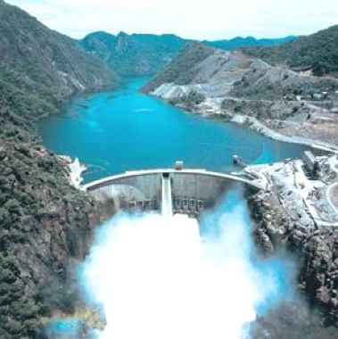
Binalar, yollar, köprüler, şehirler, tarlalar, barajlar, alt ve üst geçitler, tünelleri beşeri unsurlara örnek olarak verebiliriz.

Yurdumuzdaki Barajlar:
Kızılırmak: Hirfanlı, Kesikköprü, Altınkaya
Fırat: Keban, Atatürk, Karakaya
Dicle:Karakaya
Sakarya: Hasan Polatkan
Büyük Menderes: Kemer, Adıgüzel
Ceyhan: Aslantaş
Manavgat: Oymapınar
Yeşilırmak: Almus, Hasan Uğurlu

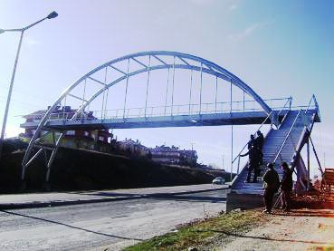
Doğal unsurların oluşumundan insanların etkisi yoktur. Beşeri unsurları insanlar oluşturur.
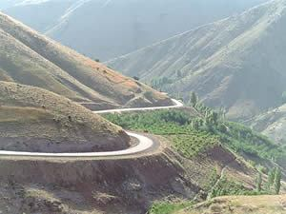
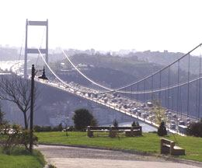

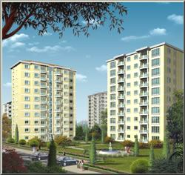
DOĞAL AFETLER:
İnsanlar için fiziksel, ekonomik ve sosyal kayıplar doğuran, normal yaşamı ve insan faaliyetlerini durdurarak veya kesintiye uğratarak toplulukları etkileyen doğal, teknolojik veya insan
yapısı olaylara afet denilir.
Doğal, teknolojik veya insan yapımı bir olayın afet sonucunu doğurabilmesi için, insan
toplulukları ve insan yerleşmeleri üzerinde kayıplar meydana getirmesi ve insan faaliyetlerini bozarak veya kesintiye uğratarak bir yerleşme birimini etkilemesi gerekmektedir.
Doğal afetleri önlemek mümkün değildir. Ancak verdiği zararlarından ya da yıkıcı etkilerinden kurtulmak mümkündür.

DEPREM:
Yerkabuğu içindeki kırılmalar nedeniyle ani olarak ortaya çıkan titreşimlerin dalgalar halinde
yayılarak, geçtikleri ortamları ve yeryüzünü sarsma olayına deprem denir.
Depremin nasıl oluştuğunu, deprem dalgalarının yer yuvarlağı içinde ne şekilde yayıldıklarını,
ölçü aletleri ve yöntemlerini, kayıtların değerlendirmesini ve deprem ile ilgili diğer konuları inceleyen bilim dalına Sismoloji denir.
Yer sarsıntılarının büyüklüğünü, süresini, merkezini, ve saatini saptamaya yarayan aygıta
sismograf denir.

